本所改制行政法人Ｑ＆Ａ

111年5月31日

【擬移核安會籌備小組參辦】
- 選擇由監督機關協助安置，若非原子能職系同仁或目前非執行原子能相關業務同仁，安置方案為何？若監督機關其編制人員數無法容納時，請問安置機關為何？是否開放自行選擇安置機關？
- 若選擇由監督機關協助安置，可安置的機關、職務是否為所屬職組之現缺?安置是會依照個人意願安置?還是說有缺就要去?新的機關可能因地點過遠或其他因素無法前往，是否會再幫忙協助安置至其他較適宜的機關？預計何時完成安置作業(改制之日前或之日後實行)?
- 於改制之日申請由監督機關(核能安全委員會)協助安置，如何安置？原能會已有具體的規劃嗎？
- 隨同安置問題，應敘明清楚職缺，而不是被動調動且無法更改，為什麼不能依志願填寫而是必須隨分配調動?
- 選擇由監督機關協助安置，請問其申請與媒合的方式為何，約在實施前幾個月開始調查及運作？
- 如果當事人選擇不隨同機關轉移，選擇由監督機關協助安置，目前是否能預期開出那些職缺?職缺的選擇是指派性的，或是由當事人選填志願，再進行面試?如果職缺與當事人的向性、專長不符，於媒合後是否有隨同機關轉移之選擇?
- 如本所未來營運不如預期，按設置條例草案第四十條規定，本所公務人員由監督機關協助安置，所安置之單位是否得由當事人抉擇，亦或由監督機關逕予安置?
- 於改制之日不願隨同移轉，申請由監督機關(核能安全委員會)協助安置。從林金福前所長任內，原能會即規劃本所轉型行政法人，但迄今對於如何協助安置？原能會似無公告具體的規劃與做法。此事關係員工權益，如何妥善安置應是監督機關需予以重視的首要議題。建議下次說明會能邀請原能會主管業務之長官列席指導。
回覆說明：
有關安置問題係屬核安會權責，已經收集同仁安置相關疑問，將會轉核安會研議。依行政院函發布的「機關（構）改制行政法人應辦事項、時程及分工表」規定，在立法院通過行政法人之設置條例後，監督機關(核安會)在1個月內需召開人員安置會議，召開會議次數依安置情形決定。因此實際的安置作業需等立法院通過後啟動，本階段即是為了將來改制預先進行調查，以提供核安會進行人員安置規劃。
謹將實務作業規定說明如下：
(一)選擇安置人員應依「行政院功能業務與組織調整條例」規定，由新職機關於法定編制內，以與原任職務官等、職等相當之職務，辦理派職並以改制之日為生效日。但法定編制已無相當官等、職等職務可資改派時，得以同一官等較低職等職務或低一官等職務辦理派職，並仍以原官等、職等任用。
(二)如果安置人數超過核安會員額的話，依規定將用留用人員方式辦理。
(三)同仁如職系不符者，核安會仍先予派職，派職生效日為改制行政法人當日，並由核安會於移撥後一年內安排專長轉換訓練，俟取得擬任職務職系專長後再送銓敘部銓敘審定。
(四)此外補充說明，選擇到核安會安置的人員，核能加給則是依核安會的規定辦理。

【綜計組回覆】
- 國家原子能科技研究院簡稱為何?英文名字是否變動?
回覆說明：
本所未來改制後中文簡稱暫定為國原院，英文名稱也將隨改制組織名稱變動，尚待討論定案， 也歡迎同仁提供建議。

- 法人化後的績效管理是否變更?仍會注重SCI等的學術研究績效?抑或改以營利項為主? 是否會有年度盈餘的分紅制度(請特別說明公務員的部分)
回覆說明：
(一)法人化後仍為以科技研發為主之研究型組織，每年度應接受績效評鑑，評鑑內容包括年度執行成果、績效及目標達成率、自籌款比率達成率等。爰有關學術成就、推廣應用收入等仍為法人化後必須重視的績效項目。
(二)行政法人為接受政府捐補助執行特定公共事務，依法設立之公法人，不適用年度盈餘分紅，目前亦無行政法人就年度盈餘實施員工(含公務人員)分紅案例。自籌收入部分，法人後之前五年優先強化本院體質，之後評估營運狀況，提請董事會討論。

- 專支轉換方式為何(變成所聘?)，如：全所員額限制、福利…，本次針對勞務承攬人員並無具體的規劃，亦未邀請勞務承攬人員參加會議，是否後續會針對該人員舉辦相關說明?建議針對勞務承攬人員亦召開本所改制行政法人說明會。
回覆說明：
(一)本所法人化尚待立法院三讀通過，時程無法明確掌握，為確保勞務承攬人員工作不間斷，綜計組已啟動112年勞務承攬合約之規劃及簽辦。
(二)法人化後人力以繼續任用之公務人員及依行政法人之人事管理規章進用之院聘人力為主。未來國原院之員工進用，應經公開程序甄選，由各單位視經費狀況並依業務性質簽訂定期契約或不定期契約。現行勞務承攬同仁亦應依循相同規定辦理。
(三)綜計組規劃於今年第四季之「職前說明會」向勞務承攬人員做規劃說明。

- 目前勞務承攬身分研究人員職級，依其工作年資，部分同仁有低估情況。如若核研所改制為行政法人，能否於本次規劃提報明年勞務承攬研究人員職級，一併調陞?
回覆說明：
公務員陞遷重點也是優先考量績效及貢獻等，而非以年資為考量，勞務承攬年資只是職級的基本門檻；另外需考量單位工作需求及自籌款足夠等因素。因應本所改制在即及112年外委託經費尚無法明確掌握，且勞務承攬簽辦程序多，因此，112年度規劃將比照111年度做作法執行。

【秘書室回覆】
- 法人化後本所採購是否仍完全適用政府採購法與財物管理條例?可否簡化相關流程，確實避免重複性作業(例如：計畫主持人已於採購系統核章，卻每次皆要求要印出紙本計畫書、標出工作編列項與計畫主持人再度核章)?非公務員身分者是否可以提購案(10萬以上購案)?可否掛帳?
回覆說明：
(一)法人化後，採購作業分為
1.適用政府採購法:政府的專案計畫或符合政府採購法第四條要件之補助。
2.適用科研採購: 依法編列之科學技術研究發展預算辦理採購。
3.法人採購:本所改制後之採購作業(除上述二項外之採購)。
(二)法人化後，屬於公有財產部分仍應依財物管理要點管理；自有財產部分可免適用，但仍會有管理機制(差異不大)。
(三)採購作業流程大致都相同，僅係經費來源不同，適用不同採購作業。本所採購管理系統，考量附件眾多(如估價單、圖說、規範…)，採購單位、監辦單位及所部長官採線上審核不易審閱，故單位核可後以紙本方式進行其他單位之會辦事宜及批示。採購電子化仍有許多功能，如:招標、訂立契約、履約、查詢等功能，此系統不因法人化有大幅變動，僅將新增法人採購之頁面。
(四)法人化後人力以繼續任用之公務人員及院聘人力為主，二者皆屬於本院人力，自可提案及負責保管財物；但如人力屬於勞務承攬案件者，該類人員本所無指揮監督權，仍不適合提案及保管財物，以確保權責分明。
- 法人化後，公司的餐廳是否能更具多樣性，如中科院引入便利商店與連鎖餐廳等?
回覆說明：
(一)餐廳更具多樣性，秘書室已於110年6月就本所餐廳未來規劃，進行討論分析(如下圖)；其中本所提供之場地、場地進行重新規劃與整修所需經費來源，尚待法人化後全盤考量。
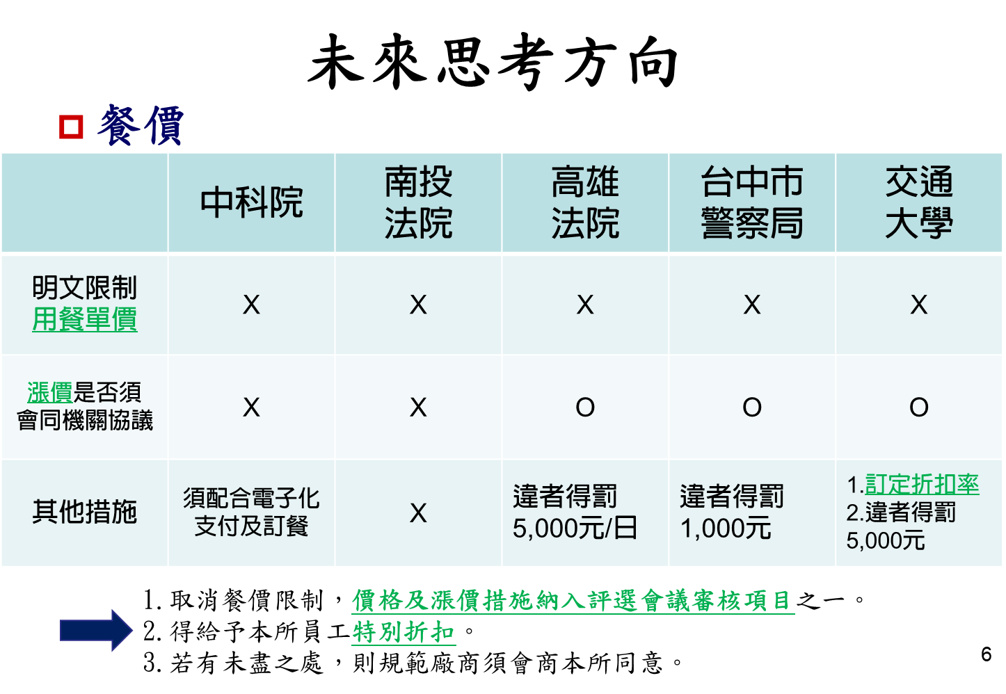

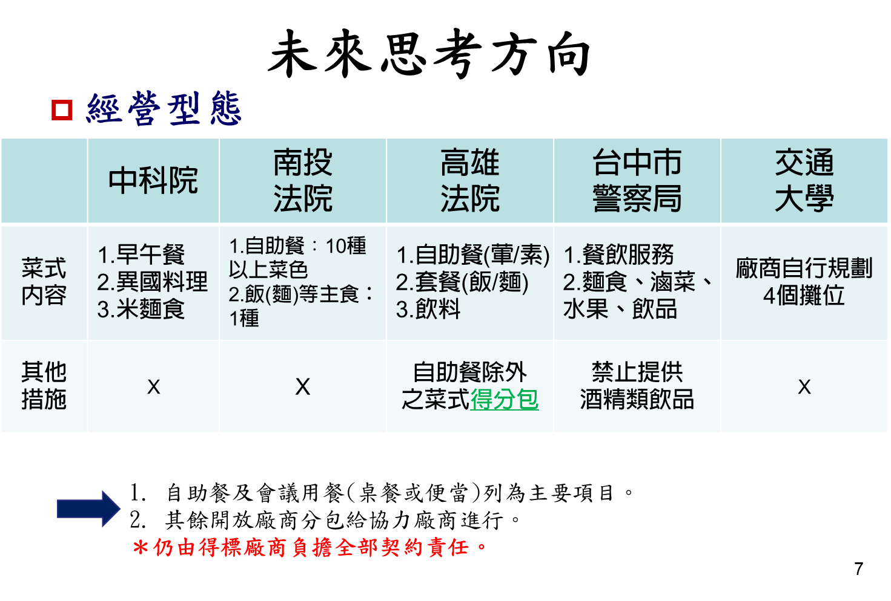

(二)法人後是否引進便利商店進駐，本室待擇定場址後，進行廠商意願洽談及後續事宜。
(三)本所的規模較中科院小很多，便利商店及連鎖餐廳進駐其獲利多寡，恐影響廠商意願，尚待法人後積極洽辦。

- 目前宿舍申請僅開放給公務人員，是否法人化後院聘員工也可以申請宿舍?
回覆說明：
法人化後院聘員工也可以申請宿舍，屬於本院員工皆可申請。

- 改制後院內將有政府預算與自籌經費，公務人員辦理購案時勢必碰到使用自籌經費，或者政府預算與自籌經費併用的情況。
- 使用自籌經費採購時，應依循什麼法規？
- 併用政府預算、自籌經費採購時，如何區別是否適用政府採購法？
- 可否整合法人化後的採購指引，以利同仁依循？
回覆說明：
- 法人化後，自有財源之採購依本院「國家原子能科技研究院採購作業規章」辦理採購。
- 併用政府預算、自籌經費採購時，如何區別是否適用政府採購法，說明如下：
- 預算來自政府計畫並符合政府採購法規定者(採購法第四條)，則須依據政府採購法辦理採購。
- 如果一個採購案件支用經費，政府計畫及自有財源合併，其中政府計畫預算須依政府採購法辦理者，則此情況適用政府採購法辦理。
如果來自政府經費其金額未達採購法第四條規定者與自有財源合併，則可依法人採購辦理。
但如果採購案中預算來源有科研採購者，請依科研採購辦理。(如下圖)
- 本院採購管理系統，法人後進行修改，於採購法源中增加法人採購法，採購系統中會從計畫編審系統中先行帶入計畫，以利同仁區分。〔比照目前政府採購與科研採購之方式，僅再增加法人採購而已〕

- 茲整理法人化後的採購說明如下：
- 法人化後的採購，考量同仁使用上便利，如同上述(二)之說明，採購管理系統維持相同之架構及使用方式，另各採購法源小額採購之金額設定、批示權限，皆會透過系統進行管控，以使各承辦同仁不會有混淆情況。
- 法人化後，於採購管理系統或首頁採購專區中會將政府採購法、科研採購及法人採購之差異，進行說明比較，以利同仁參閱。
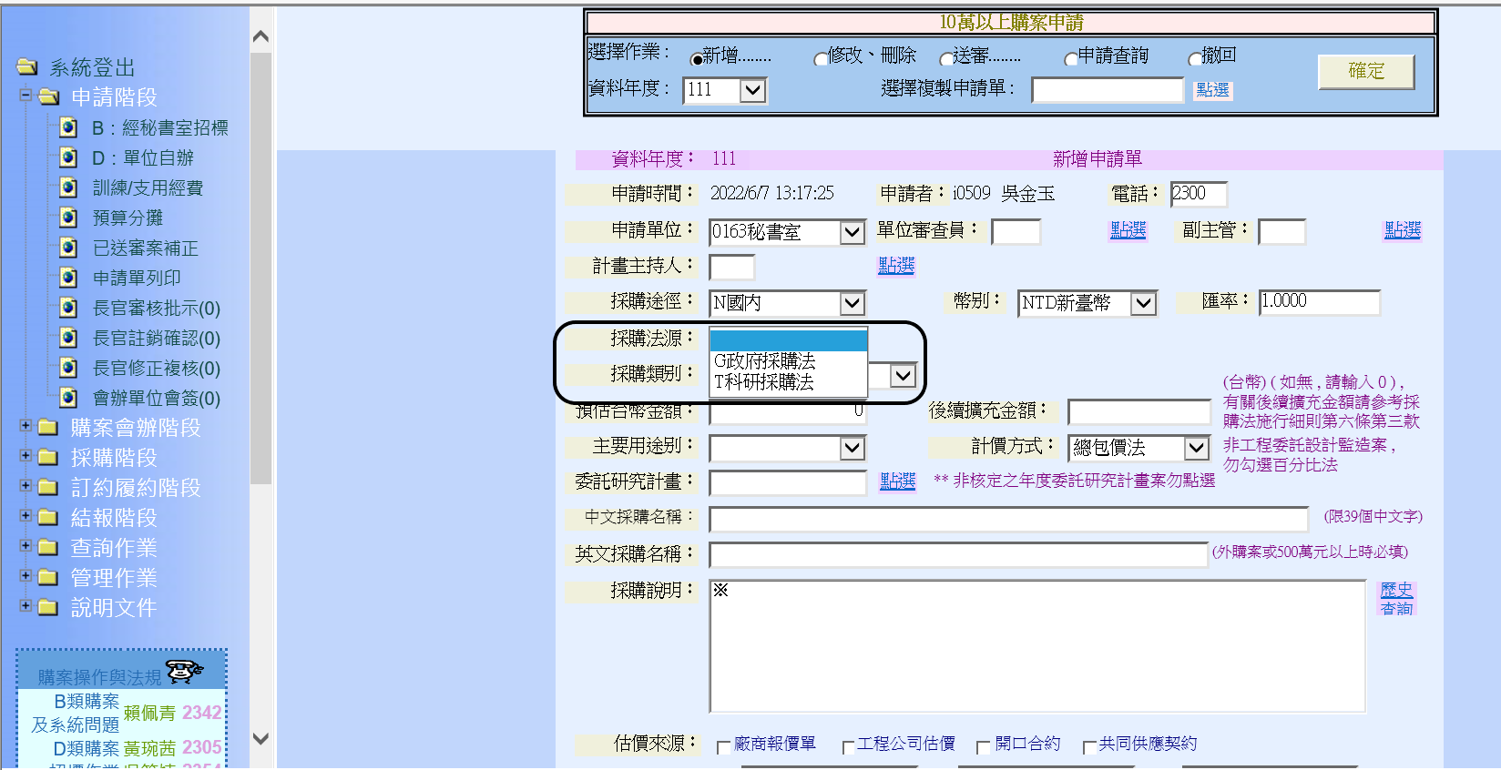
法人後 增加
法人採購法

- 改為行政法人後，原本機關提供的福利，有計畫向員工收取或增加費用嗎？例如宿舍提高住宿費用…等。
回覆說明：
- 有關法人後單房間職務宿舍業務規劃方案如下:
方案一:提高現行宿舍收費標準，以增加宿舍收入，惟因本所房舍老舊，提高收費標準後，同仁申請入住意願待評估。
方案二:為加強公寓大廈之管理維護，提昇居住品質，本所宿舍可參照「公寓大廈管理條例」精神，由現住戶成立管理委員會，訂定各項管理規定及收費標準、停車費等，陳報董事會核定實施。
方案三:委外經營之可行性評估，由本所評定之廠商規劃宿舍之經營模式，所需經費由廠商籌措並自負經營盈虧，如可建置招待所對外開放本所及中科院員工及眷屬申請入住，本所給予相當年限權利金優惠或減免。
- 未來宿舍之運作方向，尚未有方向與草案，考量宿舍老舊、位於中科院院區內…等因素，尚待法人後再全盤考量，另同仁亦可提供建議，以利本室規劃。

【政風室回覆】
- 改制後院內將有政府預算與自籌經費，公務人員辦理購案時勢必碰到使用自籌經費，或者政府預算與自籌經費併用的情況。在不適用政府採購法的情境時，公務人員辦理採購的行為與程序必須在哪些法律的規範下？
回覆說明：
- 政府採購法第4條第1項規定，法人或團體接受機關補助辦理採購，其補助金額占採購金額半數以上，且補助金額在公告金額以上者，適用本法之規定，並應受該機關之監督。
- 最高法院108年度第5次刑事庭會議決議，因公營事業依《政府採購法》辦理採購，自招標、決標（包含開標、投標、審標）、履約管理（包含訂定採購契約、對工程採購之分段查驗）乃至驗收，均屬完成採購作業之各階段行為。公營事業之承辦、監辦採購等人員，均屬刑法上之授權公務員。另實務認為，依《政府採購法》規定之各公立學校與公營事業之承辦、監辦採購等人員，並不以實際承辦、監辦採購之基層人員為限，其依規定層層審核、核定各項採購程序之辦理採購人員包括各級主管，甚至機關首長及其授權人員，倘實質上具有參與決定、辦理採購程序之權限，足以影響採購結果者，均應屬之。
- 未來本院依政府採購法辦理相關採購程序之承(兼)辦人、監辦人及前開人員之主管等上級審核人員均屬刑法第10條之授權公務員；若故意違反政府採購法所定之相關程序，且有違犯刑法相關罪責者，依貪汙治罪條例評價或處罰。(公務人員及院聘人員適用)
- 未來依本院自訂之採購程序辦理採購之承(兼)辦人、監辦人及前開人員之主管等上級審核人員，若故意違本院採購程序，且有違犯刑法相關罪責者，應回歸普通刑法評價或處罰。(公務人員及院聘人員適用)

【主計室回覆】
- 有關本院未來在收支並列的運用上，是否有其限制？以及收支並列在編列人事費有所限制？有了充沛且多方面的經費來源，後續的研發與擴編才能具備應有的條件。
回覆說明：
原收支並列計畫改制後屬法人之自籌收入，其相關運用管理事項(含各項支用範圍及規定)，依國原院設置條例第35條規定，將由本院訂定收支管理規章，報監督機關備查後據以管理運用。
- 所內目前每年需大量經費來維護的國家資產，後續如何處置?如移交到院方，經費來源是由國家還是院方支付?
回覆說明：
依國原院設置條例第34條規定，本院因業務必要使用之公有財產，得價購或由政府機關採捐贈、出租或無償提供使用方式為之。
上述財產使用之維護費用，若屬執行政府補助計畫所需，由本院向核安會申請，並由該會循法定預算程序辦理。
- 改制成行政法人後，中央計畫是否可編人力費，外委計畫之人力費編列是否有上限?
回覆說明：
依本院設置條例草案第4條第2項規定，人事費係屬政府核撥及捐(補)助項目之一，故未來屬政府補助計畫所需人力費用，將向核安會申請由該會循法定預算程序辦理。
接受其他政府機關之補助或委辦計畫，如科技部、經濟部、能源局等，相關計畫經費編列須依循該補助或委辦計畫之規定辦理。
自籌收入中非屬政府機關委辦或補助計畫，相關計畫經費編列及支用，依本院收支管理規章及相關規定辦理。
- 如若核研所改制為國家原子能科技研究院，是否有院內計畫與經費，如同現階段的科發基金計畫？
回覆說明：
國原院計畫經費之申請如前項(三)回覆。
- 收支並列是否可保留?
回覆說明：
原收支並列計畫改制後屬法人之自籌收入，而法人相關預算除政府核撥經費部分須依單位預算執行相關規定，配合經費核撥之政府機關辦理保留外，其餘自籌款部分無需辧理保留。
【人事室回覆】
- 目前是否已就改制後評估公務人員編制員額，預估公務人員編制員額與現行公務人員編制員額落差數為何？
回覆說明：
現行隨同移轉繼續任用意願調查之目的，是為改制行政法人後的公務人力預做規劃，未來公務人員編制員額數的上限就是本所改制行政法人當日的人數。

- 草案第25條內所說，不能依原適用公務人員相關法令辦理事項為何? 此事項會影響到那些權益?
回覆說明：
公務人員於機關改制之日隨同移轉行政法人繼續任用者，仍具公務人員身分；其任用、服務、懲戒、考績、訓練進修、俸給、保險、保障、結社、退休、資遣、撫卹、福利及其他權益事項，均依原適用之公務人員相關法令辦理。但行政法人法第21條考量部分事項恐不能依據現行人事相關法令規定辦理，例如陞遷作業、留職停薪、考績作業、待遇、獎金、結社、退休撫卹等，因過於繁瑣，無法列舉於條文內，爰以概括性條文訂定授權由行政院會同考試院訂定辦法行之，草案第25條係參酌行政法人法第21條訂定，原則上改制後繼續任用者仍依原適用之公務人員相關法令辦理。

- 移轉本院人員是否可以調整組別？
回覆說明：
同仁如有調整組別之需求，經過簽准後即可調整。本所改制行政法人之日原公務人員隨同移轉繼續任用者，仍具公務人員身分，調整所別仍依現行相關規定辦理。

- 隨同移轉繼續任用人員，若經考試而調動至其他機關或商調至他機關，年資是否會納入整個公務人員年資？另外行政法人化後，是否有限制超過幾年後，不能商調至他機關？
回覆說明：
隨同移轉繼續任用之人員，復應考試錄取分配他機關或商調他機關，其權益保障與現有公務人員相同，年資是否會納入公務人員年資有二種因素：（一）復應考試錄取人員已過限制轉調期間，經新機關依任用法規定向本所商調，年資可併計。（二）若同仁仍於限制轉調期間，新機關無須向本所商調，年資中斷即不可併計。
至行政法人後，同仁均可商調至其他公務機關，就跟現在一樣需經投遞履歷、商調等程序。但是改制後繼續任用同仁如仍在限制轉調期間，也是要滿三年後方可調動。

- 隨同移轉繼續任用人員，若為新進公務人員，該員是否有三年內不能商調的規定？另任職滿三年人員，是否會影響後續商調權利？
回覆說明：
隨同移轉繼續任用之新進公務人員仍受三年內不能轉調之限制，任職滿三年之同仁則無轉調限制，其後續商調與現行一般公務人員相同。

- 法人化後，是否核研所將不再接受任何政府機關之間的商調? 往後的高普考是否不會再有核研所的缺額?
回覆說明：
本所改制行政法人後，繼續任用之人員仍具公務人員身分，仍依現行規定及程序可商調至他機關。但不再新進公務人員，不再提報各等級考試任用計畫及需求。

- 法人化後對於留在本所公務員的升遷是否有影響?是否遇缺不補?員額是否減少?導致升遷困難?陞遷員額的數量來源?請給具體的影響說明。
回覆說明：
依國家原子能科技研究院設置條例(草案)第25條規定，繼續任用人員得依改制前原適用之組織法規，於首長以外之職務範圍內，依規定辦理陞遷及銓敘審定。故未來將就繼續任用人員改制前原適用之組織法規，依職務高低、性質及業務需要，訂定陞遷序列表，由具任用資格之繼續任用人員逐級辦理陞遷，並將陞遷核定後之結果，循相關程序報送銓敘部銓敘審定。至本所未來公務人員之員額上限就是改制行政法人當日之員額。

- 請問立法院三讀通過後，會再調查願意嗎？意願調查是否視為調查用?填寫後若法人化成既定事實，是否此問卷內容便無法再進行更改?建議管理單位如有員工去向統計需求，應盡速先行未記名普查，而非在未說明詳細狀況前，就單方面要求員工提交記名問卷與簽署？
回覆說明：
(一)未來俟立法院通過後，確定改制日期，將會再正式進行調查。屆時可依改制確立時之個人生涯規劃填具意願。
(二)意願調查若無具名，則完成結果之代表性將受質疑；另填具意願，僅代表當下之想法，未來仍可更改。

- 本所改制為行政法人化後，研究員、簡任副研究員、薦任副研究員、助理研究員等職務，「職等」是否會異動?若「職等」有異動，則新的職等為何？
回覆說明：
公務人員隨同移轉行政法人後，因公務人員身分既已維持，其官等職等非依法律不得降級，所以，現有編制內公務人員移轉至行政法人後，其擔任的職務，須與改制前原任機關的職務等級相當，行政法人也須針對原機關（構）改制前的職務與改制後法人所設置等級相當的職務，併列訂定職務對照表，以作為辦理公務人員職務改派時的依據。

- 於改制之日不願隨同移轉，並申請退休者，一次加發七個月之俸給總額慰助金是否只包括本俸及專業加給？
回覆說明：
(一)公務人員：於機關改制之日，依其適用之公務人員退休、資遣法令辦理退休、資遣，並一次加發七個月之俸給總額慰助金，其慰助金內涵為本(功)俸、專業加給及主管加給。
(二)工友（含技工、駕駛）：於機關改制之日依其適用之退休、資遣法令辦理退休、資遣，並一次加發七個月之餉給總額慰助金，其慰助金內涵為本(功)俸專業加給。

- 工友（含技工、駕駛）若由機關協助安置，是由本會或本所指定安置機關？或自選？
回覆說明：
國家原子能科技研究院設置條例草案（草案）第28條規定， 原機關現有之工友（含技工、駕駛）不願隨同移轉本院者，由監督機關協助安置。

- 本所改制為行政法人後，員工包括原有公務人員及院聘人員。公務人員之保障為保留身分、權益不變；院聘人員之權益、福利保障及薪資結構…等則必須另依「人事管理規章」辦理。請問上述「人事管理規章」完成之時間為？是否可能於改制前提供現職人員參考，以評估是否願意隨同移轉？
回覆說明：
國原院人事管理規章草案業提報本所籌備小組審酌行政法人未來任務、性質及其需求訂定之；未來在立法院通過國原院設置條例後，應經董事成員於掛牌前先行閱覽及溝通，並於改制當日提經董事會通過後，報監督機關（核安會）備查。擬於相關作業程序完備後，於適當時機提供相關人員參考。

- 請問目前公務人員轉院聘的規劃如何？
回覆說明：
公務人員如於改制當日改以行政法人之人事管理規章進用，應先依其適用之公務人員退休、資遣法令辦理退休、資遣，或依其意願保留年資後，方得擔任行政法人職務。

- 未來公務人員考績委員會委員的候選人，公務人員及非公務人員的比例制訂為何？
回覆說明：
依考績委員會組織規程籌組，票選委員及指定委員依規定為受考人員，爰此不會有非公務人員擔任委員。

- 建議人事負責單位應提供院聘休假年資的計算方式，以供各類人員提供調整之建議；其次，建議休假年資及休假日數的評估，院聘應比照公務人員及所聘人員的計算方式評估。其他與年資相關之評估，建議人事單位亦須從優考慮。
回覆說明：
(一)公務人員及聘僱人員的休假計算，現行分別依公務人員請假規則及聘僱人員給假辦法規定辦理。
(二)勞基法第 38 條規定，勞工在同一雇主或事業單位，繼續工作滿一定期間者，應依規定給予特別休假。
(三)法人化後，日隨同移轉院聘之員工休假年資合併採計，原則上適用勞基法給假規定辦理，惟基於保障原聘僱人員及技工工友改聘後既有之休假權益，原每年核給之休假日數如優於勞基法給假規定者，仍維持原給假日數至與勞基法給假規定取得平衡併銷為止，之後即依勞基法規定辦理。
例如：
原聘用人員在本所服務滿六年，每年應有休假二十一日，改為院聘員工後，依勞基法規定，每年休假為十五日，則仍維持每年給休假二十一日，直至服務滿十五年併消為止，第十六年起則依勞基法規定，每一年加給一日，加至三十日為止。

- 聘僱人力在轉法人化後，休假的計算會重新計算嗎? 公務人員/勞務承攬若轉為院聘，休假年資及休假日數應如何計算?公務人員是否可以比照聘用人員轉院聘有較為優質的方案?
回覆說明：
(一)本所約聘僱人員於改制當日改依行政法人之人事管理規章進用，並適用勞動基準法規定。
(二)本所原聘僱人員隨同移轉者，應於改制之日辦理離職，發給離職儲金並結算年資，再改由行政法人依其人事管理規章進用；聘僱人力依人事管理規章進用為員工，原在本所之休假年資合併採計，休假的計算原則上適用勞基法給假規定辦理。
(三)本所法人化後院聘員工原則上適用勞基法給假規定辦理，公務人員轉院聘年資銜接者，公務年資均併計休假年資，勞務承攬人員轉院聘年資銜接者，在本所服務期間年資併計休假年資。另基於保障同仁既有之休假權益，原每年核給之休假日數如優於勞基法給假規定者，仍維持原給假日數至與勞基法給假規定取得平衡併銷為止，之後即依勞基法規定辦理。

- 現行點工及勞務外包出差無法有對應保障，導致管理單位派差問題，法人化之後其身分是否會變動，出差是否能獲得相應保障?
回覆說明：
法人化後各類人員改為院聘員工，其出差權益問題依法均受保障。至非院聘員工，如屬廠商派駐本院之駐點人員或勞務承覽廠商派駐本院之外包人員，其差假管理則由雇主負責辦理。

- 工友（含技工、駕駛）如改為院聘，休假年資是否延續？
回覆說明：
(一)依勞動基準法第八十四條之二規定，勞工工作年資自受僱日起算；該法施行細則第五條規定適用本法前已在同一事業單位工作之年資應合併計算。故公務機構技工、工友曾任臨時人員之年資，如未有中斷之情形，於適用該法後其年資應自受僱日起算。
(二)依上開規定，本所工友（含技工、駕駛）如改為院聘，其休假年資得合併計算。

- 申請資遣方案的「一次加發七個月之俸給總額慰助金」有無須參照服務年限等比例發放?例如合格實授後未滿1年，是否能拿到七個月之俸給總額慰助金。亦請說明慰助金總額的發放方式及日期。
回覆說明：
(一)依公務人員任用法及其相關法律任用，並經銓敘審定人員即適用公務人員退休資遣撫卹法。本所改制行政法人而依法辦理資遣者，得一次加發七個月之俸給總額慰助金，無參照服務年限比例之問題。
(二)七個月之俸給總額慰助金於本所改制之日發放，採直撥入帳方式。

- 依據「政府機關（構）改制行政法人隨同移轉繼續任用人員人事管理辦法」第6條提到所需經費於行政法人年度預算相關科目項下支應，請問此部分預算是否由政府機關核撥？第7條提到繼續任用人員之公教人員保險及全民健康保險保險費、退撫基金費用中政府負擔部分，由行政法人編列預算支應，請問各自負擔比例為何？是否由自籌經費支應？
回覆說明：
依國家原子能科技研究院設置條例草案第4條政府對於改制後核撥及捐（補）助之經費，包括隨同移轉編制職員之人事費，爰繼續任用之公教人員保險及全民健康保險保險費、退撫基金費用中政府負擔部分，由監督機關核撥經費、行政法人編列於年度預算支應，政府及個人負擔比例仍維持現行規定不變。

- 法人化以後，公務人員人事費用來源為何(係屬政府編列預算？) 現行核能加給是否刪除或減少？改制後核能加給修訂機制為何？改制後的核能研究加給需經行政院核准，若行政院不同意由政府預算支應核能研究加給，是否有其他的因應方案？
回覆說明：
(一)依國家原子能科技研究院設置條例草案第4條政府對於改制後核撥及捐（補）助之經費，包括隨同移轉編制職員之人事費。
(二)改制行政法人之日原公務人員隨同移轉繼續任用者是採取身分保留，權益不變的原則，保留公務人員身分的同仁，其原有俸給原則保留，惟仍須視未來組織法案通過後行政院核定結果為準。
(三)經洽詢行政院人事行政總處，繼續任用人員核能加給將朝維持現行方式規劃。
(四)現有公務人員改制之日隨同移轉行政法人繼續任用者，仍具公務人員身分，其任用、俸給及其他權益事項，均應依原適用之公務人員相關法令辦理。故行政院如檢討改制後不同意核支繼續任用人員之核能加給，屆時將盡力爭取，惟依全國軍公教人員待遇支給要點規定，仍應依行政院規定配合辦理，不得自訂規定支給。

- 法人化後公務人員的薪資來源?福利保障是否有專責單位處理?是否有雙向溝通與具效力管道?
回覆說明：
(一)依國家原子能科技研究院設置條例草案第4條政府對於改制後核撥及捐（補）助之經費，包括隨同移轉編制職員之人事費，爰隨同移轉之編制職員薪資由監督機關核撥。
(二)改制行政法人之日原公務人員隨同移轉繼續任用者是採取身分保留，權益不變的原則，保留公務人員身分的同仁，其原有福利原則保留。至法人化後依人事管理規章進用人員，其福利事項需視未來行政法人財務管理及人事管理制度而定，並須經董事會通過。

- 原公務人員及聘僱人員之薪資計算方式是否有調整?
回覆說明：
(一)公務人員於機關改制之日隨同移轉行政法人繼續任用者，仍具公務人員身分；其俸給依原公務人員俸給法等法令辦理。
(二)法人化後進用人員之工資，將依相關規定並參酌聘僱人員薪資資料研訂，經董事會通過、監督機關核備後公布。

- 公務人員符合退休規定，但不符合領月退規定，若請領一次退休金後，申請轉為院聘人員，薪水及年資如何計算呢？
回覆說明：
公務人員若符合自願退休條件辦理退休，無論請領月退休金或一次退休金，公務人員年資即結清，其後改為院聘人員，院聘期間年資屬於勞退年資，適用勞工退休金條例，薪水則依國原院人事管理規章之薪資結構計算。惟支領月退休金人員（或一次退休金人員得辦理優惠存款之利息），於再任院聘人員支薪薪酬總額超過法定基本工資時，停止領受月退休金（或一次退休金之優惠存款利息）權利，至原因消滅時恢復。

- 行政法人有財務自主的權責，有些機構有訂定年終盈餘工作獎金，這是否也屬於原編制人員的工作保障範圍？請問本所未來也會訂定工作獎金？現職編制正式人員隨同移轉繼續任用後，除領有原制度之年終考績獎金與績效獎金外，是否同時享有年終盈餘工作獎金分配權利？
回覆說明：
(一)公務人員於機關改制之日隨同移轉行政法人繼續任用者，考績作業、待遇、獎金等，仍依原適用之公務人員相關法令辦理。
(二)行政法人為接受政府捐補助執行特定公共事務，依法設立之公法人，不適用年度盈餘分紅，目前亦無行政法人就年度盈餘實施員工(含公務人員)分紅案例。

- 法人化後是否還有點工或勞務外包承攬商?是否會只分為編制人員和約聘雇人員?相關的福利(如：交通、三節或午餐津貼等)與獎金制度?
回覆說明：
(一)法人化後本院人力以繼續任用之公務人員及依行政法人之人事管理規章進用之院聘人力為主。各單位如有業務需要勞務外包，則依相關規定辦理。
(二)隨同移轉行政法人繼續任用者，其福利、獎金等，仍依原適用之公務人員相關法令辦理。
(三)法人化後，人員之進用係依行政法人之人事管理規章規定辦理，相關福利(如：文康活動、保險、貸款)、獎金制度(如：年終工作獎金)，視改制行政法人後之營運狀況而定。

- 改為行政法人後，原本機關提供的福利，有計畫向員工收取或增加費用嗎？(例如生日禮金由收取福利金支應，宿舍提高住宿費用…等；可參考職工福利金條例第二條規定)
回覆說明：
- 本所改制行政法人之日原公務人員隨同移轉繼續任用者，其原有福利原則保留，惟須視未來組織法案通過後行政院核定結果為準。至法人化後依人事管理規章進用人員，其福利事項需視未來行政法人財務管理及人事管理制度而定，且須經董事會通過。
- 另有關職工福利金條例適用之企業組織為公營、私營之工廠、礦場或其他企業組織(按:平時僱用職工在50人以上之金融機構、公司、行號、農、漁、牧場等)，經洽桃園市政府勞工局表示，本所改制後為行政法人，非屬該條例適用對象。
- 工友（含技工、駕駛）配合改制後繼續進用，可以繼續用勞退舊制嗎？勞保也會結清嗎？
回覆說明：
(一)依國家原子能科技研究院設置條例第28條規定，改制當日已辦理退休/資遣，舊制年資已全數結算完畢，即使研究院與核研所仍屬勞動局承認之「同一事業單位」，惟設置條例已強制將全數年資結算，無適用舊制之空間，若持續適用則將面臨退休要件不足的困難。爰改制後將一律適用勞退新制，提撥每月6%至個人專戶。
例如：
宋小華於改制當天年滿50歲，結清並領取25年年資之退休金，並且一路工作至55歲，打算依「勞基法第53條：工作15年以上年滿55歲」辦理自請退休，但此時年資是從改制當天起算，僅5年，不符合自請退休要件。
(二)勞保沒有結清的問題，也沒有新舊制的問題，法人化不影響勞保老年給付，只要持續投保，年資都會累積，勞工於符合請領條件時離職退保，即可申請老年給付。

- 勞退舊制、勞退新制及勞保的差異？
回覆說明：
(一)勞退舊制：是按勞基法第56條，由「同一事業單位雇主」提撥至勞退帳戶，並於勞工資遣或退休時給付。若未達退休標準即離職，則無法請領退休金。且該帳戶的利息及銀行盈餘分配全數屬於雇主。
(二)勞退新制：是按勞工退休金條例，由雇主提撥至勞工專屬帳戶，即使離職，該專戶金額仍不受影響，繼續由下一任雇主提撥。且該帳戶的利息及投資盈餘分配全數屬於勞工。惟舊制結清後，不管是在同一個事業單位或是不同的事業單位工作，將轉移提繳新制。
(三)勞保：是社會保險，無新舊制問題，只要持續投保，年資都會累積，於符合請領條件時離職退保，即可申請老年給付。須注意請領勞保老年給付後，不得再投保勞保，僅得於日後就職時，與雇主協商投保職災保險，由雇主負擔職災保險費用。

- 工友（含技工、駕駛）不願隨同進用，勞保要結清嗎？
回覆說明：
勞保沒有結清的問題，也沒有新舊制的問題，只要持續投保，年資都會累積。
(一)如果不隨同進用，但未來仍受雇於其他事業單位：則由該事業單位持續投保。
(二)如果不隨同進用，未來也無受雇：勞保退保後，可等到符合請領資格再請領，並非退保後就立即要請領。

- 工友（含技工、駕駛）如改為院聘，薪資結構如何？
回覆說明：
法人化後進用之工友工資規劃，將依相關規定並參酌一般機關薪資資料研訂，經董事會通過、監督機關核備後公布。

- 工友（含技工、駕駛）如改為院聘，勞保為舊制或新制？若勞保採用新制，則舊制勞保如何結算？承上，勞保舊制退休基準為何？
回覆說明：
(一)工友（含技工、駕駛）如改為院聘，屬於離職後再受僱，適用勞退新制。
(二)舊制年資結算部分，符合退休基準者辦理退休發給舊制退休金；未符退休基準者辦理資遣發給資遣費。
(三)工友（含技工、駕駛）退休基準為服務滿25年或服務5年以上且年滿55歲。

- 若隨機關轉移後為勞保新制，於法人前(核能研究所)工作逾25年以上之工友（含技工、駕駛）同仁是否可至勞保局請領舊制之退休金?
回覆說明：
(一)工友（含技工、駕駛）隨同移轉者，應於改制之日辦理退休或資遣，並結算年資發給退休金或資遣費。
(二)年資25年以上之工友（含技工、駕駛）欲隨同移轉者，應於改制之日辦理退休，並結算舊制年資。由秘書室向台灣銀行請領舊制退休金。

- 工友（含技工、駕駛）若不能請領舊制退休金，是否會損及未來之請領勞保退休金(因有舊制與新制)?因舊制需於同一事業單位為要件，核能研究所法人後是否視同前事業單位消滅而喪失勞動基準法第53條規定之要件?而無法申請勞保退休金?
回覆說明：
工友（含技工、駕駛）欲隨同移轉者須於改制之日辦理退休或資遣並結算年資，本所法人後再進用者均適用勞退新制，進用前之年資已結算，故無在同一事業單位服務而保留舊制年資之問題。另外勞保無新舊制問題，法人後再進用者仍繼續參加勞保。

- 工友（含技工、駕駛）隨機關轉移後是否變為勞保新制?
回覆說明：
依勞工退休金條例第8條規定：「本條例施行前已適用勞動基準法之勞工，於本條例施行後仍服務於同一事業單位者，得選擇繼續適用勞動基準法之退休金規定。但於離職後再受僱時，應適用本條例之退休金制度。」，工友（含技工、駕駛）隨同移轉者屬離職後再受僱，故均適用勞退新制。

【秘書室提供補充資料】
◎技工友現行概況：
項目 | 勞保 | 健保 | 勞退  舊制 | 符合退休標準  (結算至112/1) | 不符合退休標準(結算至112/1)
人數 | 25人 | 25人 | 25人 | 24人(含一位112/1屆齡退休者) | 1人(該員將於112/7達退休標準)

◎於改制之日隨同轉移
一、退休金制度(工友管理要點第二十點、第二十四點、勞動基準法第55條、第84-2條)：
(一)符合退休年資者辦理退休(服務滿25年以上或服務五年以上並年滿五十五歲)：按人事行政總處工友（技工、駕駛）退休(離)金、撫卹金試算系統計算為主，如符合工友管理要點第二十四點者，得提出證明併計退休年資並發放退休金。
(二)不符合退休年資者辦理資遣：按人事行政總處工友（技工、駕駛）退休(離)金、撫卹金試算系統計算為主。
二、各項保險：
(一)勞保：於改制前一天辦理退保，改制重新進用當日投保。(並向勞保局申請投保單位變更)
(二)健保：於改制前一天辦理退保，改制重新進用當日投保。(並向健保署申請投保單位變更)
(三)勞退：於改制重新進用當日投保勞退新制，雇主提撥百分之六，勞工得於1-6%範圍內自願提撥。(並向勞保局申請投保單位變更)
三、休假：休假的計算原則上適用勞基法給假規定辦理。如未有年資中斷之情形，原在本所之休假年資合併採計。
◎不隨同轉移，接受安置(或於改制前移撥至其他行政機關)
一、退休金制度：按行政院人事行政局99年7月13日局企字第0990018443號書函，移撥或轉調至他機關，仍維持勞退舊制，並由他機關負責退休金支付。
二、各項保險：
(一)勞保：於移撥前一天辦理退保，於新單位重新投保。
(二)健保：於移撥前一天辦理退保，於新單位重新投保。
(三)勞退：由新單位重新提撥勞退舊制。
三、休假：按工友管理要點第十一點，年資銜接者准予併計。

◎不隨同轉移，自請退休或資遣
一、退休金制度：
(一)符合退休年資者辦理退休(服務滿25年以上或服務五年以上並年滿五十五歲)：按人事行政總處工友（技工、駕駛）退休(離)金、撫卹金試算系統計算為主，如符合工友管理要點第二十四點者，得提出證明併計退休年資並發放退休金。
(二)不符合退休年資者辦理資遣：按人事行政總處工友（技工、駕駛）退休(離)金、撫卹金試算系統計算為主。
二、各項保險：
(一)勞保：於改制前一天辦理退保，若仍受雇工作，則於新工作單位投保。
(二)健保：於改制前一天辦理退保，若仍受雇工作，則於新工作單位投保，若否則由各公所辦理投保或依附眷屬投保。
(三)勞退：於改制前一天辦理退保，若仍受雇工作，則於新工作單位投保勞退新制。

